电能表和电功 拓展
一．选择题
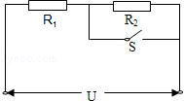
1．如图所示电路中，已知R₁：R₂=3：4，电源电压保持不变，开关S闭合时，电流1min内在R₁上做功为W₁，开关S断开时，电流1min内在R₂上的做的功为W₂，则W₁和W₂之比是（ ）
A．3：7 B．7：3 C．12：49 D．49：12
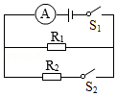
2．如图所示电路中，电源电压不变，只闭合开关S₁，电流表的示数为0.3A，再闭合开关S₂，电流表示数变化了0.4A，则同时闭合S₁、S₂后，相同时间内R₁、R₂消耗的电能之比是（ ）
A．3：4 B．4：3 C．7：3 D．4：7

3．如图所示电路，闭合开关后，电流表、电压表的示数分别为I和U．已知电源电压为U₀，则滑动变阻器R₂在t秒内消耗的电功表达式是（ ）
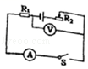
A．P_{R2}=UIt B．P_{R2}=（U₀﹣U）It
C．P_{R2}=U₀It D．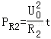

4．如图是直流电动机提升重物的示意图，电源电压为U=110V且保持不变，电路中的电流是I=5A，质量为m=50kg的重物在电动机带动下以0.9m/s的速度匀速上升。不计各处摩擦。则每秒钟电机消耗的电能W_{电}、每秒钟电机对重物做得功W_{物}和电机线圈的电阻R都正确的是（g取10N/kg）（ ）
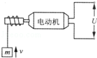
A．W_{电}=550J W_{物}=450J R=2Ω
B．W_{电}=550J W_{物}=450J R=4Ω
C．W_{电}=450J W_{物}=450J R=4Ω
D．W_{电}=450J W_{物}=550J R=8Ω

5．有两个电阻R₁＞R₂，采用下列几种方式分别接到电压为U的电源上，接通电源后在相同时间内电流做功最少的连接方式是（ ）
A．R₁与R₂串联 B．R₁与R₂并联 C．只接入R₁ D．只接入R₂

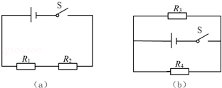
6．如图（a）所示，两个电阻R₁、R₂串联连接在电源两端，且R₁＞R₂；接着将R₃、R₄两电阻并联在相同电源的电路中，如图（b）所示。设R₃=R₁、R₄=R₂，两电路闭合电键后，在相同的时间内，消耗电能最多的是电阻（ ）
A．R₁ B．R₂ C．R₃ D．R₄

二．填空题
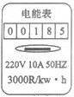
7．下表是某电炒锅的铭牌，根据表中的信息回答下列问题：若家庭电路中的电压只有198V，电炒锅工作1h消耗的电能是 kW•h．若家庭电路中只有电炒锅在烧水且正常工作，电炒锅产生的热量有70%被水吸收后水的温度升高了30℃，且如图中电能表的转盘正好转了300转，该电炒锅中水的质量为 Kg（水的比热容c=4.2×10³J/（kg•℃））
BC﹣65B电炒锅
额定电压 | 220V
额定功率 | 1100W
工作频率 | 50Hz

8．电吹风是一种常用小家电（如图甲所示），图乙是其内部电路结构，其中电热丝通电后可以发热，电动机上的小风扇通电后可以送风，拨片开关可以同时解除两个触点，图丙是其铭牌。
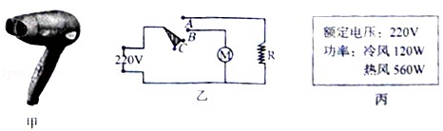

（1）要送热风时，拨片开关应放在 位置（选填“A”、“B”或“C”）。
（2）若电吹风在额定电压下工作，送冷风时，通电10min电流所做的功是多少焦？ ；电热丝R的阻值应为多大？ 。
（3）吹热风时比吹冷风时头发干得快，其原因 。

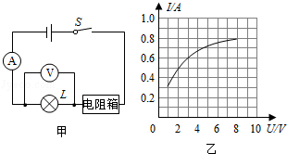
9．小宇用如图甲所示电路对一只标有“0.8A”字样的小灯泡L进行了测试，电源电压恒为9V，电阻箱R₀的阻值可在0﹣9999Ω之间调节，根据所测数据作出了灯丝的I﹣U图象（如图乙所示），根据图象可知小灯泡正常发光时的电阻为 Ω；如果将电阻箱R₀的阻值调为10Ω，通电10s电流通过R₀所做的功为 J。

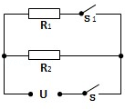
10．如图所示为某电热水器的原理示意图，发热体分别由R₁和R₂组成，通过通、断开关可以使热水器处于“加热”或“保温”状态。断开S₁、闭合S时，电热水器处于 状态。已知该热水器的加热功率为1000W，要把10kg水由18℃加热到68℃，加热时间为 s． （c_{水}=4.2×10³J/（kg•℃），发热体放出的热量全部被水吸收）

三．实验探究题
11．在“探究影响电流做功多少的因素”活动中，同学们设计了如图甲、乙、丙三个电路。
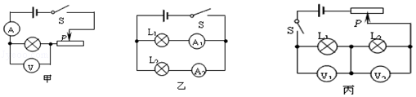

（1）经过讨论，认为不应该选择图甲电路，原因是 。
（2）为研究电流做功与电压的关系，应该选择图 所示的电路。
（3）利用图丙电路研究某问题，当闭合开关后，发现两灯都不亮，电压表V₁有示数，电压表V₂无示数，则电路发生的故障是 。
（4）小明想测灯泡的额定功率，将标有“12V 6W”灯泡L₁和“6V 4W”灯泡L₂按图丙电路连接，再接入电流表。经分析，能测出灯泡 的额定功率。
四．计算题
12．如图所示是某型起吊装置示意图。在某次打捞过程中，使用该装置将质量为4.8×10^{3kg}的水中物体A在l0s的匀速竖直吊起1m高（物体A未露出水面），电动机工作电压为380V，工作电流为50A，电动机对钢绳的拉力F₁为1.9×10⁴N，滑轮组的机械效率为50%，已知水的密度为 l.0×10³kg/m³．求：
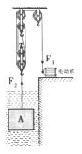
（1 ）电动机在10s内消耗的电能；
（2）钢绳拉力F₁在10s内做的功；
（3）物体A所受拉力F₂的大小；
（4）物体A的密度。

13．如图所示的电路中，定值电阻R₁=40Ω，R₂=20Ω，电压表示数为10V．求：
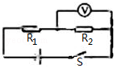
（1）通过R₂的电流；
（2）通电300s，电流通过R₁所做的功。

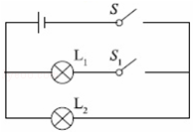
14．如图L₁、L₂是规格分别为“6V 6W“、“3V 2.7W“的小灯泡，将它们连在如图的电路中，电源电压恒定不变，当只闭合S时，L₂正常发光。（不计温度对灯泡电阻的影响）求：
（1）电源电压
（2）灯泡L₁的电阻R₁
（3）当S、S₁都闭合时，10s内电流做的总功

五．解答题
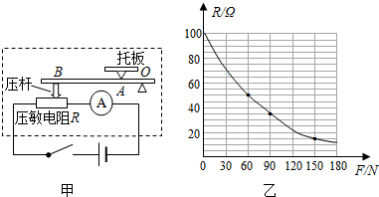
15．某兴趣小组制作了一个测量质量的电子秤，其原理如图甲所示，它主要四部分构成：托板、压力杠杆OAB、压敏电阻R（电阻值会随所受压力大小发生变化的可变电阻）和显示重力大小的仪表A（实质是量程为0～0.6A的电流表）．其中OA长5cm，AB长20cm，电源电压恒为9V．压敏电阻R的阻值与所受压力的关系如图乙所示（托板和杠杆组件的质量可以忽略不计，g取10N/kg）．求：
（1）托板上放某一重物时，电流表示数为0.2A，电子秤在1min内消耗的电能：
（2）托板上没有放置物体时，电路中的电流；
（3）为保护电流表不被损坏，电子秤能测量的最大质量。

电能表和电能 拓展
一．选择题（共6小题）
1．如图所示电路中，已知R₁：R₂=3：4，电源电压保持不变，开关S闭合时，电流1min内在R₁上做功为W₁，开关S断开时，电流1min内在R₂上的做的功为W₂，则W₁和W₂之比是（ ）
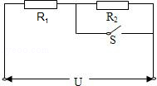
A．3：7 B．7：3 C．12：49 D．49：12
【解答】解：开关S闭合时，W₁=t；
开关S断开时，两电阻串联，此时电路电流为I=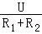=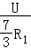=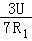；W₂=I²R₂t=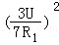R₁t=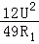t；
所以=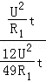=。
故选：D。
2．如图所示电路中，电源电压不变，只闭合开关S₁，电流表的示数为0.3A，再闭合开关
S₂，电流表示数变化了0.4A，则同时闭合S₁、S₂后，相同时间内R₁、R₂消耗的电能之比是（ ）
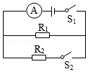
A．3：4 B．4：3 C．7：3 D．4：7
【解答】解：
由图知，只闭合S₁时，R₁单独接入电路，电流表测R₁的电流，则I₁=0.3A；
再闭合S₂时，R₁、R₂并联，电流表测干路中的电流，
两只开关都闭合时，由于并联电路中各电阻互不影响，所以通过R₁的电流仍然为I₁=0.3A，
电流表示数变化了0.4A，则说明通过R₂的电流为I₂=0.4A，
而并联电路各支路两端的电压相等，即U₁=U₂，
所以，在相同时间内R₁、R₂消耗的电能之比为：
=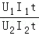==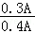=。
故选：A。
3．如图所示电路，闭合开关后，电流表、电压表的示数分别为I和U．已知电源电压为U₀，则滑动变阻器R₂在t秒内消耗的电功表达式是（ ）
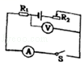
A．P_{R2}=UIt B．P_{R2}=（U₀﹣U）It
C．P_{R2}=U₀It D．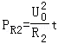
【解答】解：由电路图知，闭合开关，R₁和滑动变阻器串联，电压表测量R₁两端电压，电流表测量电路电流。
已知电源电压为U₀，R₁两端电压为U，
所以滑动变阻器两端电压为U₂=U₀﹣U，
通过滑动变阻器的电流为I，
所以滑动变阻器R₂在t秒内消耗的电功为W₂=U₂It=（U₀﹣U）It。
故选：B。
4．如图是直流电动机提升重物的示意图，电源电压为U=110V且保持不变，电路中的电流是I=5A，质量为m=50kg的重物在电动机带动下以0.9m/s的速度匀速上升。不计各处摩擦。则每秒钟电机消耗的电能W_{电}、每秒钟电机对重物做得功W_{物}和电机线圈的电阻R都正确的是（g取10N/kg）（ ）
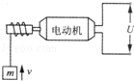
A．W_{电}=550J W_{物}=450J R=2Ω
B．W_{电}=550J W_{物}=450J R=4Ω
C．W_{电}=450J W_{物}=450J R=4Ω
D．W_{电}=450J W_{物}=550J R=8Ω
【解答】解：（1）物体上升的高度h=vt=0.9m/s×s=0.9m；
则物体克服重力所做的功W_{G}=mgh=50kg×10N/kg×0.9m=450J；
（2）消耗的电能W_{电}=UIt=110V×5A×1s=550J；
则产生的热量Q=W_{电}﹣W_{G}=550J﹣450J=100J；
（3）由Q=I²Rt可得：
R=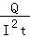=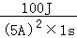=4Ω；
故选：B。
5．有两个电阻R₁＞R₂，采用下列几种方式分别接到电压为U的电源上，接通电源后在相同时间内电流做功最少的连接方式是（ ）
A．R₁与R₂串联 B．R₁与R₂并联 C．只接入R₁ D．只接入R₂
【解答】解：A中将R₁与R₂串联接入时，总阻值为R₁+R₂，则做功为W₁=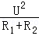t；B中将两电阻并联时总阻值为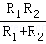，做功为：W₂=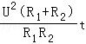；C中只接入R₁，则做功为W₃=t；D中只接入R₂，则做功为W₄=t．因为分母越大的值越小，所以：W₁最小。
故选：A。
6．如图（a）所示，两个电阻R₁、R₂串联连接在电源两端，且R₁＞R₂；接着将R₃、R₄两电阻并联在相同电源的电路中，如图（b）所示。设R₃=R₁、R₄=R₂，两电路闭合电键后，在相同的时间内，消耗电能最多的是电阻（ ）
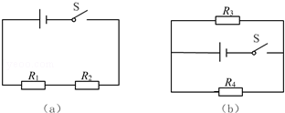
A．R₁ B．R₂ C．R₃ D．R₄
【解答】解：根据电路图a可知，两电阻串联；
根据电路图b可知，两电阻并联；
因为串联电路两端电压等于各部分电压之和，而并联电路两端电压相等，由W=t可知，W₃＞W₁；W₄＞W₂；
因为R₁＞R₂，R₃=R₁、R₄=R₂，所以R₃＞R₄，由W=t可知，W₃＜W₄。
故选：D。

二．填空题（共4小题）
7．下表是某电炒锅的铭牌，根据表中的信息回答下列问题：若家庭电路中的电压只有198V，电炒锅工作1h消耗的电能是 0.891 kW•h．若家庭电路中只有电炒锅在烧水且正常工作，电炒锅产生的热量有70%被水吸收后水的温度升高了30℃，且如图中电能表的转盘正好转了300转，该电炒锅中水的质量为 2 Kg（水的比热容c=4.2×10³J/（kg•℃））
BC﹣65B电炒锅
额定电压 | 220V
额定功率 | 1100W
工作频率 | 50Hz
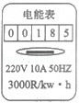
【解答】解：该电炒锅的电阻为：R==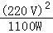=44Ω；
则在198V电压下所消耗的电能为：W₁=t₁=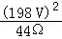×3600s=3207600J=0.891Kw•h；
电能表的转盘转300转所消耗的电能：W₂=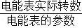=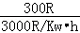=0.1Kw•h=360000J；
又知电炒锅是电热器，故Q=W₂；
∴电炒锅产生的热量：Q₁=360000J；
则被水吸收的热量：Q₂=360000J×70%=252000J；
由比热容公式：Q=cm△t可得：
m=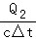=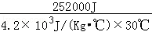=2Kg。
故答案为：0.891；2。
8．电吹风是一种常用小家电（如图甲所示），图乙是其内部电路结构，其中电热丝通电后可以发热，电动机上的小风扇通电后可以送风，拨片开关可以同时解除两个触点，图丙是其铭牌。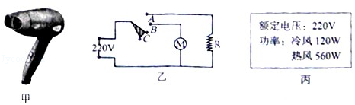
（1）要送热风时，拨片开关应放在 A 位置（选填“A”、“B”或“C”）。
（2）若电吹风在额定电压下工作，送冷风时，通电10min电流所做的功是多少焦？ 72000J ；电热丝R的阻值应为多大？ 110Ω 。
（3）吹热风时比吹冷风时头发干得快，其原因 吹出的热风能加快空气的流动，提高液体的温度，加快了水分的蒸发 。
【解答】解：（1）吹热风时，电动机和电热丝应同时工作，故应接在A间；
（2）送冷风时，只有电动机工作，电动机的额定功率是P_{冷}=120W，通电10min，
则电流所做的功W=Pt=120W×10×60s=72000J。
送热风时，电动机与电热丝同时工作，则电热丝功率为：P_{电热丝}=P_{热}﹣P_{冷}=560W﹣120W=440W，
由P=得：R=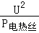=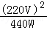=110Ω。
（3）理发店里常用电吹风，它吹出的热风能加快空气的流动，提高液体的温度，加快了水分的蒸发，所以用电吹风可以使湿头发很快变干。
故答案为：（1）A；（2）72000J；110Ω；（3）吹出的热风能加快空气的流动，提高液体的温度，加快了水分的蒸发。
9．小宇用如图甲所示电路对一只标有“0.8A”字样的小灯泡L进行了测试，电源电压恒为9V，电阻箱R₀的阻值可在0﹣9999Ω之间调节，根据所测数据作出了灯丝的I﹣U图象（如图乙所示），根据图象可知小灯泡正常发光时的电阻为 10 Ω；如果将电阻箱R₀的阻值调为10Ω，通电10s电流通过R₀所做的功为 36 J。
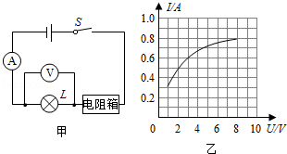
【解答】解：
（1）由图象可知：当灯泡正常发光时电流I=0.8A，灯泡两端电压U=8V，
所以灯泡正常发光时的电阻：R==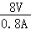=10Ω；
（2）由甲图L与R₀串联，
观察图象，当时通过L电流I′为0.6A时，L两端电压U′=3V，
此时R₀两端电压：U₀=I′R₀=0.6A×10Ω=6V，
满足U′+U₀=9V，
所以通电10s电流通过R₀所做的功：W=U₀I′t=6V×0.6A×10s=36J。
故答案为：10；36。
10．如图所示为某电热水器的原理示意图，发热体分别由R₁和R₂组成，通过通、断开关可以使热水器处于“加热”或“保温”状态。断开S₁、闭合S时，电热水器处于 保温 状态。已知该热水器的加热功率为1000W，要把10kg水由18℃加热到68℃，加热时间为 2.1×10³ s． （c_{水}=4.2×10³J/（kg•℃），发热体放出的热量全部被水吸收）
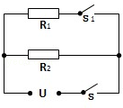
【解答】解：
（1）加热和保温属于两个过程，加热时功率大，保温时功率小。
根据P=可知，两个过程的电源电压相同，电阻越小，功率越大；
当闭合开关S₁和S时，R1和R2并联接入电路，此时电路中的总电阻最小，功率最大，电热水器处于加热状态；
断开S₁、闭合S时，电路中只有R₂，电路中的总电阻变大，电压不变，功率变小，加热器处于保温状态。
（2）∵c_{水}=4.2×10³J/（kg•℃），m=10kg，t=68℃，t₀=18℃，
∴水吸收的热量为：Q_{吸}=c_{水}m（t﹣t₀）=4.2×10³J/（kg•℃）×10kg×（68℃﹣18℃）=2.1×10⁶J；
又∵发热体放出的热量全部被水吸收，即W=Q_{吸}=2.1×10⁶J，
而P=1000W，
∴加热时间为：t==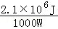=2.1×10³s。
故答案为：保温；2.1×10³。

三．实验探究题（共1小题）
11．在“探究影响电流做功多少的因素”活动中，同学们设计了如图甲、乙、丙三个电路。
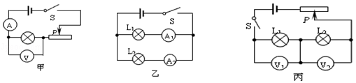
（1）经过讨论，认为不应该选择图甲电路，原因是 滑动变阻器滑片移动时，灯泡两端的电压和电流都在变化，无法控制电流或者电压不变 。
（2）为研究电流做功与电压的关系，应该选择图 丙 所示的电路。
（3）利用图丙电路研究某问题，当闭合开关后，发现两灯都不亮，电压表V₁有示数，电压表V₂无示数，则电路发生的故障是 灯L₁断路（或开路）了 。
（4）小明想测灯泡的额定功率，将标有“12V 6W”灯泡L₁和“6V 4W”灯泡L₂按图丙电路连接，再接入电流表。经分析，能测出灯泡 L₁ 的额定功率。
【解答】解：（1）甲电路中，滑动变阻器滑片移动时，灯泡两端的电压和电流都在变化，无法控制电流或者电压不变，根据控制变量法的思想，不能研究电流做功与电压和电流的关系，因为电路中电压和电流同时改变，不能单独控制其中一个不变；
（2）研究电流与电压的关系，就应该控制电路中的电流和通电时间不变，通过比较电压，研究电流做功与电压的关系，图丙中两只灯泡串联，控制了电流相同和通电时间相同；
（3）图丙中，闭合开关后电压表V₁有示数，说明V₁→开关→电源→滑动变阻器→灯L₂这部分电路无断路；电压表V₂无示数，说明V₂→灯L₁→开关→电源→滑动变阻器这部分电路有断路，综合以上分析，电路故障就是灯L₁断路（或开路）了。
（4）“12V 6W”灯泡L₁额定电流I₁=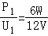═0.5A，“6V 4W”灯泡L₂额定电流I₂=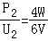═0.67A，
因为0.5A＜0.67A，根据串联电路电流相等，所以为保护灯L₁，电路中的电流不能超过0.5A，因此灯泡L₁能正常发光，即当L₁的电压为12V时，灯L₁正常工作（L₂比正常发光暗），再接入电流表便能测量灯L₁的额定功率。
故答案为：
（1）滑动变阻器滑片移动时，灯泡两端的电压和电流都在变化，无法控制电流或者电压不变；
（2）丙；
（3）L₁断路（或开路了）；
（4）L₁；

四．计算题（共3小题）
12．如图所示是某型起吊装置示意图。在某次打捞过程中，使用该装置将质量为4.8×10^{3kg}的水中物体A在l0s的匀速竖直吊起1m高（物体A未露出水面），电动机工作电压为380V，工作电流为50A，电动机对钢绳的拉力F₁为1.9×10⁴N，滑轮组的机械效率为50%，已知水的密度为 l.0×10³kg/m³．求：
（1 ）电动机在10s内消耗的电能；
（2）钢绳拉力F₁在10s内做的功；
（3）物体A所受拉力F₂的大小；
（4）物体A的密度。
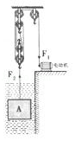
【解答】解：（1）电动机在10s内消耗的电能W=UIt=380V×50A×10s=1.9×10⁵J，
（2）物体上升h=1m，则F₁的作用点s=4h=4×1m=4m，
钢绳拉力F₁在10s内做的功W=F₁s=1.9×10⁴N×4m=7.6×10⁴J；
（3）由η=可得，
50%=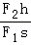=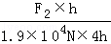，
解得F₂=3.8×10⁴N，
（4）物体A的重力G=mg=4.8×10^{3 kg×10N/kg=4.8×}10⁴N
由于物体匀速上升，所以F₂+F_{浮}=G，
即F_{浮}=G﹣F₂=_{4.8×}10⁴N﹣3.8×10⁴N=1×10⁴N，
由F_{浮}=ρ_{水}gV_{排}可得，
V_{排}=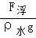=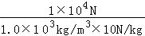=1m³，
因为物体浸没，所以V_{排}=V=1m³，
物体的密度ρ==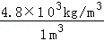=4.8×10³kg/m³。
答：（1 ）电动机在10s内消耗的电能为1.9×10⁵J；
（2）钢绳拉力F₁在10s内做的功为7.6×10⁴J；
（3）物体A所受拉力F₂的大小为3.8×10⁴N；
（4）物体A的密度为4.8×10³kg/m³。
13．如图所示的电路中，定值电阻R₁=40Ω，R₂=20Ω，电压表示数为10V．求：
（1）通过R₂的电流；
（2）通电300s，电流通过R₁所做的功。
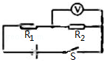
【解答】解：（1）由电路图可知，两电阻串联，电压表测R₂两端的电压。
根据欧姆定律可得，通过R₂的电流：
I₂==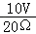=0.5A；
（2）串联电路中各处的电流相等，则通过R₁的电流I₁=I₂=0.5A，
通电300s，电流通过R₁所做的功：
W₁=I₁²R₁t=（0.5A）²×40Ω×300s=3000J。
答：（1）通过R₂的电流为0.5A；
（2）通电300s，电流通过R₁所做的功为3000J。
14．如图L₁、L₂是规格分别为“6V 6W“、“3V 2.7W“的小灯泡，将它们连在如图的电路中，电源电压恒定不变，当只闭合S时，L₂正常发光。（不计温度对灯泡电阻的影响）
求：
（1）电源电压
（2）灯泡L₁的电阻R₁
（3）当S、S₁都闭合时，10s内电流做的总功
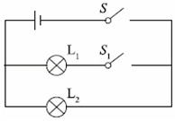
【解答】解：
（1）由图知，当只闭合S时，电路中只有L₂，
因为L₂正常发光，所以电源电压U=U_{额2}=3V；
（2）由P=可得灯泡L₁的电阻：
R₁=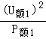=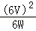=6Ω；
（3）由图知，当S、S₁都闭合时，L₁、L₂并联，
通过L₁的电流：
I₁===0.5A，
此时L₂仍然正常发光，通过L₂的电流：
I₂=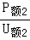=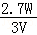=0.9A，
干路电流：I=I₁+I₂=0.5A+0.9A=1.4A，
10s内电流做的总功：
W=UIt=3V×1.4A×10s=42J。
答：（1）电源电压为3V；
（2）灯泡L₁的电阻为6Ω；
（3）当S、S₁都闭合时，10s内电流做的总功为42J。

五．解答题（共1小题）
15．某兴趣小组制作了一个测量质量的电子秤，其原理如图甲所示，它主要四部分构成：托板、压力杠杆OAB、压敏电阻R（电阻值会随所受压力大小发生变化的可变电阻）和显示重力大小的仪表A（实质是量程为0～0.6A的电流表）．其中OA长5cm，AB长20cm，电源电压恒为9V．压敏电阻R的阻值与所受压力的关系如图乙所示（托板和杠杆组件的质量可以忽略不计，g取10N/kg）．求：
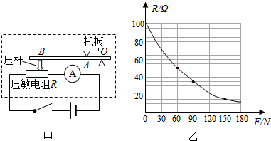
（1）托板上放某一重物时，电流表示数为0.2A，电子秤在1min内消耗的电能：
（2）托板上没有放置物体时，电路中的电流；
（3）为保护电流表不被损坏，电子秤能测量的最大质量。
【解答】解：（1）电路中总电压：U=9V；电流：I=0.2A；电子秤在1min内消耗的电能：W=UIt=9V×0.2A×1×60s=108J；
（2）由乙图可知，托板上没有放置物体即压敏电阻受到的压力为0时，压敏电阻R的阻值：R=100Ω，此时电流中电流：I==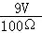=0.09A；
（3）电路中允许的最大电流：I_{最大}=0.6A，压敏电阻的最小阻值：R=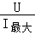=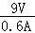=15Ω；由图象可知压敏电阻所受最大压力：F=150N；
由杠杆平衡条件：F•OB=F_{A}OA，即：150N×25cm=F_{A}×5cm；解得托板对A点的最大压力：F_{A}=750N；
电子称测量的最大质量：m===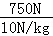=75kg。
答：（1）托板上放某一重物时，电流表示数为0.2A，电子秤在1min内消耗的电能为108J；（2）托板上没有放置物体时，电路中的电流为0.09A；（3）为保护电流表不被损坏，电子秤能测量的最大质量是75kg。

